「淀川左岸線（２期）及び淀川南岸線に関する説明会」の開催報告

１．はじめに
淀川左岸線（２期）および並行する淀川南岸線の事業に関連する地域のみなさまに、今後整備する施設の概要や、事業に関する取り組みの状況等について説明させていただくために、説明会を開催いたしました。

２．開催日時・場所
平成３０年 ６月２７日（水） 大淀小学校 体育館
平成３０年 ６月２９日（金） 海老江西小学校 体育館
平成３０年 ７月 ６日（金） 中津小学校 体育館
- いずれも１９時からの開催

３．説明内容
別添「説明会の資料」参照

４．開催状況
説明会には、３会場で合計２０１名のご参加がございました。

５．意見等
○淀川左岸線（２期）について
・地震や大雨等の自然災害に伴う堤防の安全性に関するもの
→技術検討委員会の検討内容を説明しました。
・施工開始に伴う河川公園閉鎖に関するもの
→施工業者と契約後、グラウンド暫定利用に向け調整します。
○淀川南岸線について
・交通規制に関するもの
→交通規制について、現在協議中です。
○その他
・工事関係車両通行に伴う安全対策に関するもの
→地域や学校に対し、工事関係車両の通行ルート等の情報共有を行い、
安全面についてしっかり確認し、工事を進めます。
・工業用水導水施設撤去工事の騒音等に関するもの
→騒音等に対し、万能塀などの対策を行い施工します。

・海老江、豊崎に設置する換気所に関するもの
→今後の環境の変化、供用後のモニタリング調査・技術開発の動向等をふまえ、対応について検討します。
・分かりやすい説明会資料を求めるもの
→今後作成する資料について、わかりやすい資料となるよう心がけます。

説明会でいただきましたご意見を踏まえて、現場や周辺における安全作業に努め、周辺環境の保全についての適正な配慮に努めて参りますので、ご理解、ご協力のほど、よろしくお願いいたします。

（参考）開催状況写真
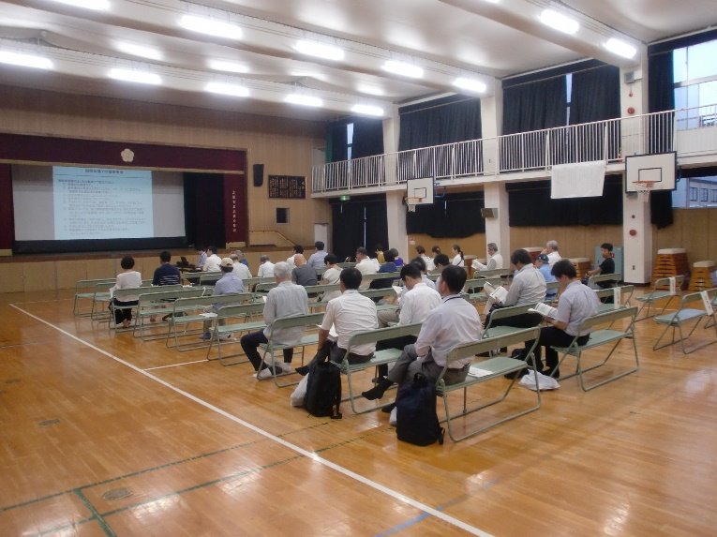
大淀小学校

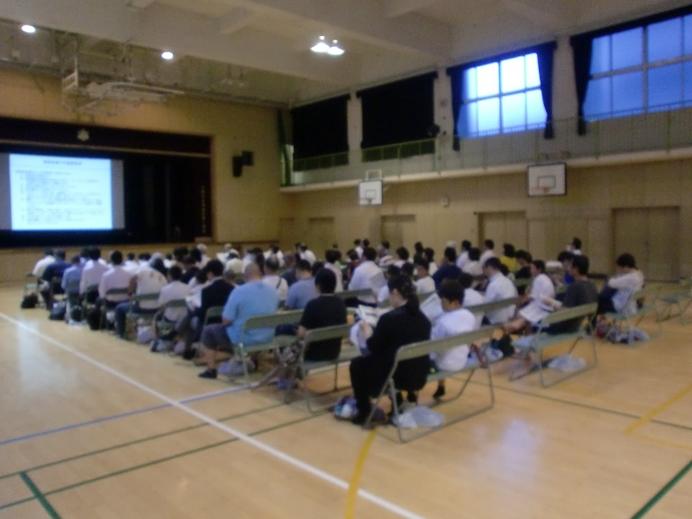
海老江西小学校

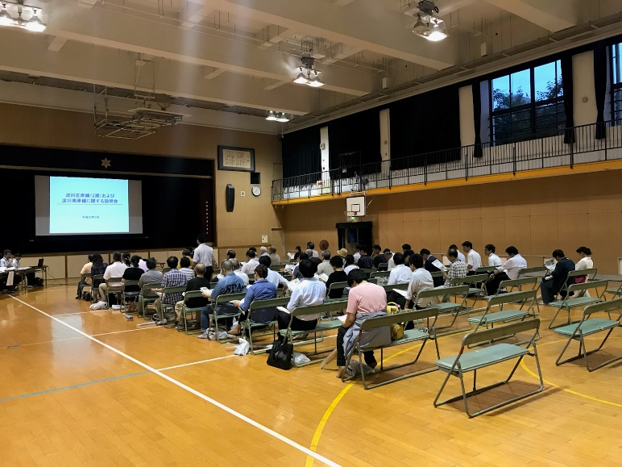
中津小学校

